МИНОБРНАУКИ РОССИИ

Федеральное государственное бюджетное образовательное учреждение высшего образования
НИЖЕГОРОДСКИЙ ГОСУДАРСТВЕННЫЙ ТЕХНИЧЕСКИЙ УНИВЕРСИТЕТ им. Р.Е.АЛЕКСЕЕВА

Институт радиоэлектроники и информационных технологий

Кафедра «Вычислительные системы и технологии»

Отчет по лабораторной работе №1

по дисциплине
Методы и средства обработки информации

ПРОВЕРИЛ
РУКОВОДИТЕЛЬ:

Авербух М.Л.

ВЫПОЛНИЛ
СТУДЕНТ гр. 22-ВМз:
:
Козлов С.Д.

Нижний Новгород 2024

1. Постановка задачи
Цель — разработать программу на языке Python, которая вычисляет и отображает значения функции вида: y(x)=a1⋅sin (b1⋅x)+a2⋅sin (b2⋅x)+a3⋅sin (b3⋅x), где коэффициенты a1,b1,a2,b2,a3,b3 задаются пользователем. Программа должна:
- Запрашивать у пользователя начальное и конечное значения x, а также шаг Δx.
- Вычислять значения функции y для заданного диапазона x.
- Отображать результаты в виде таблицы с двумя колонками: x и y.
- Строить график функции y(x) и сохранять его в файловом формате PNG.

2. Ход выполнения задачи
- Запрос входных данных: Программа запрашивает у пользователя значения коэффициентов a1, b1, a2, b2, a3, b3, начальное значение x0, конечное значение xk и шаг Δx. Ввод осуществляется в удобном формате, что упрощает сбор данных.
- Вычисления: Используя библиотеку NumPy, программа генерирует массив значений x от x0 до xk с заданным шагом и вычисляет соответствующие значения y(x) с помощью заранее определенной функции calculate_y.
- Вывод результатов: Значения x и y выводятся в виде таблицы с отформатированным представлением, что позволяет удобно визуализировать результаты.
- Построение графика: С помощью библиотеки Matplotlib создается график функции y(x). График сохраняется в формате PNG для дальнейшего использования и анализа.

4. Листинг
import numpy as np
import matplotlib.pyplot as plt
def calculate_y(a1, b1, a2, b2, a3, b3, x):
"""Вычисляет значение y(x) для заданного x."""
return a1 * np.sin(b1 * x) + a2 * np.sin(b2 * x) + a3 * np.sin(b3 * x)
def main():
# Запрос значений у пользователя
params = input("Введите значения a1, b1, a2, b2, a3, b3 (через пробел): ")
a1, b1, a2, b2, a3, b3 = map(float, params.split(' '))
x0 = float(input("Введите начальное значение x0: "))
xk = float(input("Введите конечное значение xk: "))
delta_x = float(input("Введите шаг Δx: "))
# Генерация массива x и вычисление y
x_values = np.arange(x0, xk, delta_x)
y_values = calculate_y(a1, b1, a2, b2, a3, b3, x_values)
# Вывод в виде таблицы
print("\nТаблица значений:")
print(" x | y")
print("--------------------")
for x, y in zip(x_values, y_values):
print(f"{x:8.2f} | {y:8.2f}")
# Построение графика
plt.figure(figsize=(10, 5))
plt.plot(x_values, y_values, label='y(x)', color='blue')
plt.title('График функции y(x)')
plt.xlabel('x')
plt.ylabel('y')
plt.grid()
plt.legend()
# Сохранение графика
plt.savefig('МИСОС_ЛР1_22_ВМз_Козлов.png')
plt.show()
if __name__ == "__main__":
main()

5. График
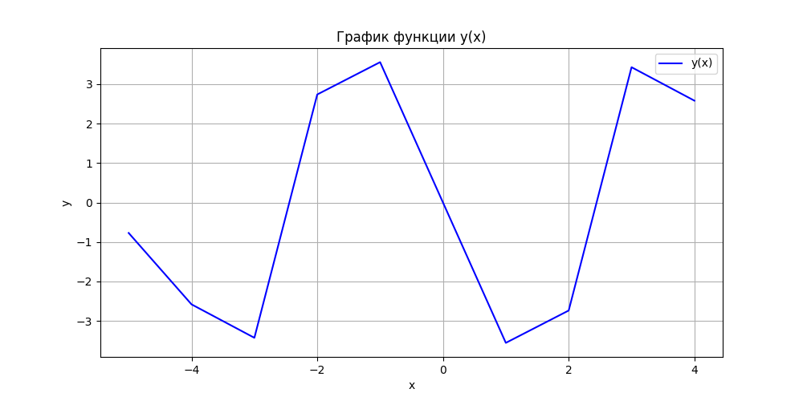

6. Вывод
Разработанная программа позволяет эффективно решать задачу вычисления и визуализации функции y(x) на заданном пользователем интервале. Программа демонстрирует:
- Удобный ввод данных для расчета
- Таблицу результатов
- Наглядный график зависимости y(x) от x
Такая структура программы и использование популярных библиотек делают ее полезным инструментом для анализа синусоидальных функций. Программа может быть расширена для обработки более сложных математических выражений или интеграции в более крупные системы анализа.

